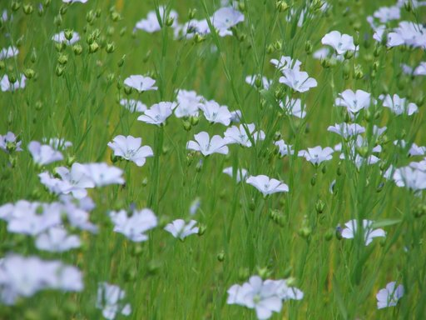
Daniel Sorlino (Ing. Agr. M Sc.)
Cátedra de Cultivos Industriales
Facultad de Agronomía, UBA.

○○○○○○○○○○○○○○○○○○○○○○○○○○○○○○○○○○○○○○○
Los cultivos en los que trabajo y trabajé:

Lino oleaginoso y textil (Linum Usitatissimum)
Lupino (Lupinus albus, angustifolius y luteus)
Mostaza india (Brassica juncea)
Mostaza etíope (Brassica carinata)
Borraja (Borago officinalis)
Onagra (Oenothera Lamarquiana)
Cardo Mariano (Sybilum marianum)
Soja (Glycine max)
Girasol (Heliantus annus)
Cártamo (Carthamus tinctoreus)

Imágenes de Cultivos Industriales
Hacer en el nombre del cultivo Control + Click para ver la foto
Lupino Blanco
Esta foto es en el sur de Chile. Se trata de diferentes variedades chilenas de lupino blanco (Lupinus albus). Se trata de una especie muy noble, de muy buen rendimiento potencial en el sur de la provincia de Buenos Aires. No hay germoplasma mejorado en el país. Las variedades “dulces” disponibles son mejoradas en el sur de Chile. Los europeos han trabajado mucho en mejoramiento (Alemania y Francia) debido a su alto contenido de proteína y al aceite remanente que la convierte en algo así como una soja que tolera el frío.
Lupino Amarillo
Esta especie es usada en Europa, particularmente la vi en Chile y en Portugal

